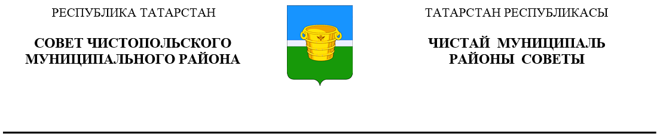
 | Решение |  | Карар
29 декабря 2022 года г.Чистополь |  |  |  | № 19/3

О внесении изменений в решение
Совета Чистопольского муниципального
района РТ от 26.09.2019 № 47/5
«Об утверждении Порядка
приватизации муниципального
имущества, находящегося в собственности
муниципального образования
«Чистопольский муниципальный район»
Республики Татарстан»

Руководствуясь Федеральным законом от 05 декабря 2022 года № 512-ФЗ «О внесении изменений в Федеральный закон «О приватизации государственного и муниципального имущества», Совет Чистопольского муниципального района Республики Татарстан

РЕШИЛ:

1. Внести изменения в Порядок приватизации муниципального имущества, находящегося в собственности муниципального образования «Чистопольский муниципальный район» Республики Татарстан», утвержденный решением Совета Чистопольского муниципального района от 26.09.2019 № 47/5 «Об утверждении Порядка приватизации муниципального имущества, находящегося в собственности муниципального образования «Чистопольский муниципальный район» Республики Татарстан» (с изменениями, внесёнными решением Совета Чистопольского муниципального района от 02.09.2020 №57/4), изложив пункт 8.5 в следующей редакции:
«8.5. Для участия в продаже посредством публичного предложения претендент вносит задаток в размере:
20 процентов начальной цены, указанной в информационном сообщении о продаже муниципального имущества и составляющей 100 миллионов рублей и более;
10 процентов начальной цены, указанной в информационном сообщении о продаже муниципального имущества и составляющей менее 100 миллионов рублей.
Документом, подтверждающим поступление задатка на счет, указанный в информационном сообщении, является выписка с этого счета.».
2. Опубликовать настоящее решение в газете «Чистопольские известия» или на Официальном портале правовой информации Республики Татарстан (pravo.tatarstan.ru) и разместить на официальном сайте Чистопольского муниципального района www.chistopol.tatarstan.ru.
3. Контроль за исполнением настоящего решения возложить на постоянную депутатскую комиссию по вопросам законности, правопорядка и депутатской деятельности.

Глава Чистопольского
муниципального района Д.А. Иванов

